San José, 22 de junio de 2021

N° 5504-2021

Al contestar refiérase a este # de oficio

Señor
M.Sc. Walter Espinoza Espinoza, Director
Organismo de Investigación Judicial

Estimado señor:

Para su estimable conocimiento y fines consiguientes, le transcribo el acuerdo tomado por el Consejo Superior del Poder Judicial, en sesión N° 44-2021 celebrada el 27 de mayo de 2021, que literalmente dice:

“ARTÍCULO XLIX

DOCUMENTO N° 3860-2021

El ingeniero Dixon Li Morales, Jefe interino del Proceso de Ejecución de las Operaciones de la Dirección de Planificación, mediante oficio 444-PLA-AP-EST-2021, remite el informe suscrito por la licenciada Ana Ericka Rodríguez Araya, Jefa del Subproceso de Estadística, relacionado con datos estadísticos sobre los cuadros generales en el Organismo de Investigación Judicial durante el 2019 y los últimos años.

A esos efectos se trascribe el citado informe.

- “Antecedentes
El Subproceso de Estadística en aras de dar seguimiento con lo establecido en el informe sobre Automatización de Estadísticas de Procesos Policiales contenido en el oficio 1426-PLA-217 del 13 de setiembre de 2017, cumple con lo establecido dentro de los acuerdos acerca de la utilización exclusiva de los sistemas informáticos Informe Policial Homologado, Sistema de Información Gerencial y Sistema de Patología Forense como las herramientas primarias para la conformación de las bases de datos que fungirían como fuente para la elaboración de los correspondientes cuadros estadísticos tanto de muertes violentas (Homicidio Doloso, Homicidio Culposo, Suicidios, Muertes Accidentales y Muertes en Accidentes de Tránsito) como del conglomerado de delitos atendidos y salidos por el Organismo de Investigación Policial, representados por los Cuadros Generales 2019.

Igualmente se da inicio con la reactivación de variables que, por el cambio estructural en la conformación de los cuadros estadísticos y cuyo detalle puede ser visto en el oficio 1426-PLA-2017, habían quedado de lado como lo fue el caso desde el año 2016 de las personas imputadas dentro de la temática de los Homicidios Dolosos, y que mediante los acuerdos incluidos en la sesión 99-17 celebrada el 31 de octubre de 2018 se solicito a corto plazo, su reincorporación. Lo anterior fue cumplido para el año 2018 donde se incorporan 4 cuadros que contienen esta temática.
- Hechos relevantes.

A nivel nacional se cuenta con un total de 34 instancias regionales de índole policial, las cuales se distribuyen en 4 grupos que se muestran a continuación:

11 DELEGACIONES | 9 SUBDELEGACIONES
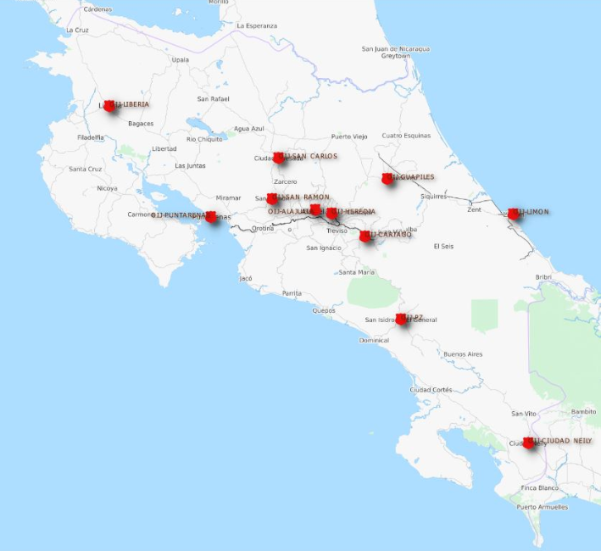 | 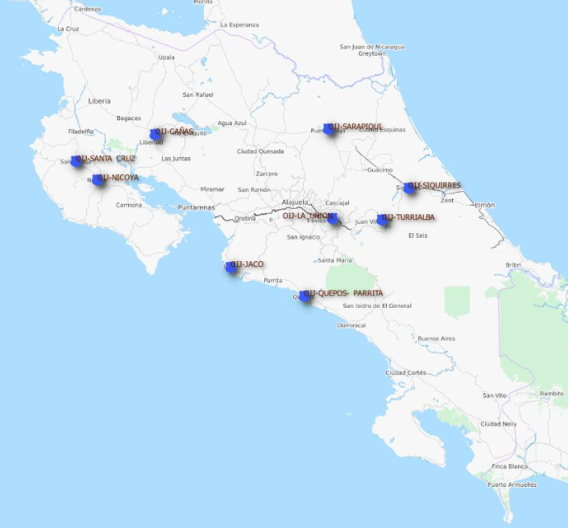
Delegaciones: Alajuela, Cartago, Heredia, Liberia, Puntarenas, Limón, Pococí, Pérez Zeledón, Corredores, San Ramón y San Carlos.

Subdelegaciones: Cañas, Garabito, La Unión, Nicoya, Quepos, Santa Cruz, Sarapiquí, Siquirres y Turrialba.

7 OFICINAS | 7 UNIDADES
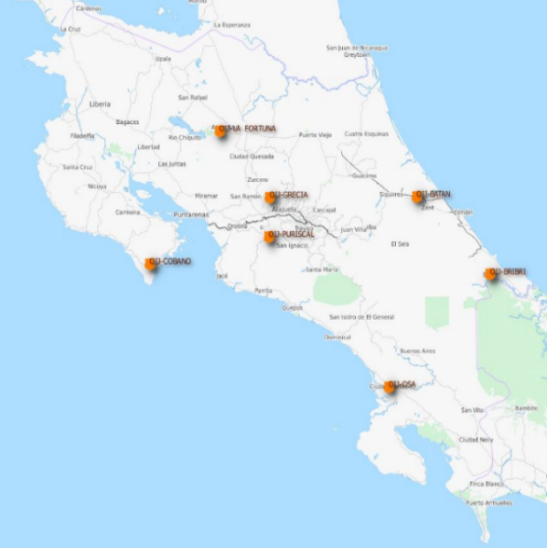  Oficinas Regionales: Batán, Bribrí, Cóbano, Grecia, La Fortuna, Osa, Puriscal. | 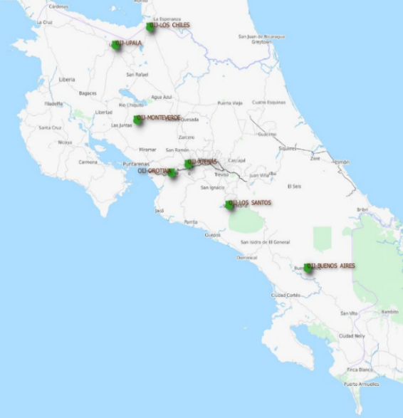  Unidades Regionales:Atenas, Buenos Aires, Los Chiles, Los Santos, Monte Verde, Orotina y Upala.

Durante el 2019 no tuvo lugar ninguna apertura de oficina del Organismo de Investigación, ni tampoco fue cerrada alguna a nivel nacional, de manera tal que el alcance y cobertura se mantuvo estable.

- Casos Entrados

Durante el 2019 se registra la atención de un total de 95.842 casos de nuevo ingreso, cifra que se ubica como la más relevante en volumen en lo que llevamos del presente quinquenio, siendo casi equiparada por la cifra obtenida en el año 2017 (95.549). Además, el valor obtenido resulta ser 893 casos más alta respecto al registro del año anterior (94.949), de tal forma que se consolida para el presente año un crecimiento de casi un uno por ciento.

Como se verá de seguido, el incremento registrado en 2019 afectó de forma más directa al Departamento de Investigaciones Criminales, en cuyo caso sus ingresos pasaron de 24.990 asuntos en 2018 a 33.980, en otras palabras; un crecimiento de 8.990 casos o lo que es igual un 35.9%.

Las Delegaciones por su parte registran de forma conjunta un descenso en su ingreso de casos calculado en 1.893 asuntos, lo que equivale a baja del 4.7%, existiendo una mayor afectación sobre algunas en particular, como lo son: Cartago (-635) y Alajuela (-653).

En el caso de las Subdelegaciones la situación resulta ser muy similar a las Delegaciones, quienes experimentan un decrecimiento de 1.111 asuntos, lo que en términos relativos significó un 7.63%.

Las Oficinas Regionales por su parte registran una baja más significativa, equivalente a 555 causas, lo que representó un 8.5% de reducción con relación al año anterior.
Finalmente, las Unidades Regionales experimentaron en 2019 una reducción en su entrada de casos de tan solo 44 casos.

El siguiente cuadro, muestra de forma comparativa, cuales han sido las cargas de trabajo para las distintas categorías de oficina, por concepto de asuntos ingresados en el período 2015-2019.
Cuadro N°1
Casos atendidos por el Organismo de Investigación Judicial
según tipo de oficina, periodo 2015 - 2019
Tipo de Oficina |  |  | Año
 | 2015 | 2016 | 2017 | 2018 | 2019
Total | 87.685 | 93.579 | 95.549 | 94.949 | 95.842
Departamento de Investigaciones Criminales | 28.220 | 30.834 | 32.909 | 29.490 | 33.980
Delegaciones Regionales | 35.941 | 37.444 | 38.149 | 40.145 | 38.252
Subdelegaciones Regionales | 13.711 | 14.523 | 14.293 | 14.552 | 13.441
Oficinas Regionales | 5.826 | 7.210 | 6.058 | 6.558 | 6.003
Unidades Regionales | 3.987 | 3.568 | 4.140 | 4.204 | 4.160
Elaborado por: Sub Proceso de Estadística, Dirección de Planificación

Consuetudinariamente, el Departamento de Investigaciones Criminales ha sido la organización interna de la policía judicial que más casos tramita anualmente, dicha rama de la institución está conformada por 15 secciones, en cuyo caso es la Sección de Robos y Hurtos la que investiga el mayor volumen de asuntos anual, comprendiendo casi una tercera parte de toda la carga de trabajo que debe atender este departamento, según se aprecia en el siguiente gráfico.
Gráfico N°1

Continuando con el análisis, se tiene que las dos restantes Secciones del Departamento que dan atención a otras modalidades de robos, comprenden entre ellas casi un 30% de la carga de trabajo del departamento, destacando la Sección de Asaltos con un volumen que casi alcanza los nueve mil asuntos anuales (7.901) y una participación del 23%.

La Sección de Fraudes es tercera en importancia, comprendiendo 17% de la carga de trabajo descrita en la gráfica y para el año en cuestión registra un crecimiento de 950 casos más que en 2018.

La Sección de Delitos Varios se ubica con relación a esta variable ligeramente debajo de Fraudes con una participación del 13% y un volumen anual que excede de los cuatro mil casos para el período analizado (4.252).

Con relación a las Delegaciones, destacan por su alta frecuencia; Heredia y Alajuela, la primera con un volumen que excede de 7 mil denuncias anuales, de forma tal que no ha sido alcanzada por alguna otra dependencia del Organismo. Solo en 2019 registra la atención de 7.679 denuncias recibidas, para un crecimiento de 5.1% respecto al año anterior. Alajuela por su parte atendió en 2019 un total de 5.812 denuncias, experimentando un descenso calculado en 501 casos y para el año en cuestión registra con relación a Cartago, que sería la delegación más próxima en volumen una diferencia de tan solo 1.288 denuncias. San Carlos y San Ramón son las oficinas con menor frecuencia en la atención de causas penales con cifras que ligeramente superan los dos mil casos anuales (ver cuadro C-1 en anexo cuadros generales).

Las Subdelegaciones con mayor cantidad de casos lo fueron: Santa Cruz con 2.189 asuntos y crecimiento de 334 con relación a 2018. Quepos y Nicoya con 1689 y 1515 denuncias respectivamente, siendo que ambas experimentaron descensos con relación al año anterior.

En el caso de las Oficinas Regionales destacan en orden de importancia La Fortuna y Grecia con 1.047 y 1.005 casos respectivamente.

Respecto de las Unidades Regionales, se tiene que Upala es quién lidera en torno a volumen de asuntos ingresaos con un total de 932 denuncias.

Seguidamente se muestra la distribución de los casos de investigación atendidos por el Organismo de Investigación Judicial, de acuerdo con la provincia donde denunciaron los hechos.
Cuadro N° 2
Casos atendidos por el Organismo de Investigación Judicial según provincia, periodo 2015 – 2019
Provincia | Años
 | 2015 | 2016 | 2017 | 2018 | 2019
Total | 87.685 | 93.579 | 95.549 | 94.949 | 95.842
San José | 31.179 | 34.429 | 36.757 | 33.417 | 37.400
Alajuela | 13.916 | 14.415 | 14.467 | 15.292 | 14.888
Cartago | 7.454 | 7.345 | 7.768 | 8.555 | 7.412
Heredia | 7.140 | 8.675 | 8.071 | 8.622 | 8.805
Guanacaste | 7.846 | 7.287 | 7.855 | 7.934 | 7.749
Puntarenas | 11.018 | 11.804 | 11.305 | 11.574 | 10.487
Limón | 9.132 | 9.624 | 9.326 | 9.555 | 9.101
Elaborado por: Sub Proceso de Estadística, Dirección de Planificación

San José es por mucho la provincia con mayor volumen de casos denunciados, solo en 2019 la cifra ascendió a 37 mil denuncias, experimentándose así un crecimiento respecto al período 2018 de 3.983 causas penales. Como puede apreciarse en el cuadro de referencia, esta provincia ha venido con anterioridad a 2019 experimentando altibajos en su ingreso, pero no había superado como si aconteció en 2019 los 37 mil casos anuales.

La provincia de Alajuela reduce su frecuencia de recepción de denuncias hasta en un 2.6% respecto al año anterior, tras pasar de 15.292 a 14.888 casos.

Cartago por su parte, retorna a sus niveles contenidos con anterioridad a 2018, en cuyo caso la variable se mantenía por debajo de los ocho mil asuntos anuales.

Otras provincias como Heredia, Guanacaste y Limón mantuvieron un volumen de ingreso muy constante en 2019, mostrando ligeras disminuciones con relación al año anterior.

Por su parte, Puntarenas registra un descrecimiento en el ingreso de casos (-1.087), situación que por primera vez en el quinquenio presentado redujo la cifra a menos de 11 asuntos anuales.

Los delitos mayormente referenciados a los casos atendidos en las diferentes instancias policiales (ver gráfico 2) y que registraron la mayor incidencia en el último año, fueron los Hurtos, Robos con violencia sobre las personas y los Robos con fuerza sobre las cosas los cuales representaron en conjunto el 53,9% (51.186 casos) de la totalidad de causas ingresadas, y donde realizando una comparación con el 2018 se establece que el tercero experimenta un incremento del 14,2% (2.059 casos). Por otro lado, el Asalto registra una disminución del 7.2% (1.134 casos) respecto al 2018.

Gráfico N°2

Otros delitos como es el caso de las estafas se ubican como cuartas en importancia a nivel de frecuencia de denuncias. Para el año en cuestión, el volumen excede ligeramente las 7.600 denuncias, pero registra un crecimiento sin precedente de 1.912 casos, lo que en términos relativos significó un 33.2%.

Del grupo de delitos mostrados en la gráfica, siete corresponden a Delitos Contra la Propiedad, es decir delitos cuyo objetivo es extraer el patrimonio de las víctimas, mismo que comprenden el 72.5% del total de casos denunciados en 2019.

A continuación, se exponen los diez Cantones y Distritos con mayor frecuencia delictiva de la provincia de San José.
Gráfico N°3

Tal y como lo indica la gráfica existen distritos con mayor incidencia delictiva inclusive que en Cantones del territorio nacional, este es el caso de Uruca, Pavas, Hatillo y San Sebastián, los cuales de forma individual contabilizan cifras anuales por encima de los mi cien casos y en el caso específico de Pavas el volumen se ubica delante de cantones con alta densidad como lo es Tibás, Alajuelita, Santa Ana y Curridabat.

Ordinariamente, el Cantón Central de San José ha sido sin duda la zona de mayor auge de casos denunciados ante la policía judicial, como se aprecia en la gráfica su volumen supero por mucho las restantes cifras contenidas para distintos cantones y distritos que conforman la provincia capitalina, de manera tal que este cantón es por mucho la zona de delincuencia activa más importante de la provincia. En ese sentido, destacan por su alta incidencia delictiva el distrito de Hospital con un total de 3.139 casos y una participación relativa del 17.8% respecto de la provincia de San José.

Desamparados continúa siendo respecto de los cantones de la provincia de San José y luego del cantón central, el más comprometido respeto de denuncias formuladas por las víctimas, solo en 2019 se registran 3.106 asuntos ocurridos en dicho cantón y registra una ligera disminución de 24 casos respecto al año anterior.

Otros cantones con alta incidencia de casos, como lo son Goicoechea y Montes Oca registraron cantidades idénticas para el período 2019.

Seguidamente se analizan los diez cantones fuera de San José con las mayores frecuencias de delitos durante el 2019.

Gráfico N°4

Destacan por su alta respecto del resto de cantones; Alajuela con un total de 5.484 casos, lo cual ocurre pese a la disminución registrada para el período en cuestión (-431), seguido del Cantón Central de Heredia, el cual acumuló 3.851 denuncias tras registrar una cifra ligeramente menor a la del año anterior (3.864). Los restantes cantones del país con mayor incidencia no registran más de tres mil asuntos anuales, sin embargo, destacan en orden de importancia dentro de este grupo Cartago (2798), Puntarenas (2.635), San Carlos (2.669) Limón (2490), Pococí (2479) y Liberia (2.118).

Un tercer grupo de cantones con mayor volumen delictivo muestra patrones de incidencia debajo de dos mil asuntos por año.

Los delitos relacionados con drogas constituyen no solo una problemática social en constante crecimiento, sino también un esfuerzo importante para la policía judicial, tomando en cuenta el rango de delitos y su ampliación a nivel nacional.

La siguiente gráfica permite comparar las distintas modalidades delictivas atendidas por el Organismo de Investigación Judicial durante el 2019, así como los volúmenes de atención que le significaron a esta policía.

Gráfico N°5

Como puede apreciarse, la venta de o comercialización de droga es la modalidad mayormente trabajada por la policía judicial, esta problemática le representó a esta organización la atención de 635 casos para investigación en 2019, cifra que al ser comparada con el año anterior resulta ser 17 casos más elevada.

Otras modalidades, como la tenencia de estupefacientes se ubica como segunda en importancia tras la atención de 104 casos, lo que en términos relativos significó un 11.1%.

El número de tráficos de droga, considerado el delito relacionado con drogas más importante respecto de las penas que impone el Código Penal costarricense y la implicación de recursos y tiempo que estas investigaciones representan para la policía judicial y los decomisos de droga implícitos ascendieron a 38 investigaciones para el período analizado, siendo esta cifra muy similar al trabajada en 2018 (39 casos).

Otro de los temas relacionados con la delincuencia a nivel nacional tiene que ver con los Robos de medios de transporte, en cuyo caso durante el 2019 se atendieron 4.468 denuncias asociadas con esta modalidad de robo, siendo los robos de motocicleta los más prominentes con un volumen de 1.977 denuncias y una participación del 44.2%, en otras palabras, dos de cada cinco medios de transporte reportados como robados ante la policía judicial competen a una motocicleta. Por su parte, el robo de automóviles si bien es cierto la cifra es ligeramente inferior a las motocicletas (1.840 denuncias), su valor relativo se encuentra en el mismo rango participativo que el de las motos (41.2%). Los robos de camión se ubican como terceros en incidencia para el año en estudio con un total de 277 denuncias por ese concepto, siendo que la cifra obtenida en 2019 duplica a la registrada en 2018 (135).

El gráfico N°6 muestra las categorizaciones en las que se divide este delito para un total de 11 modalidades de robo.
Gráfico N°6

Los cinco cantones donde se reportó el mayor volumen de Robos de motocicleta fueron: Central de Alajuela (253), Central de San José (57), Desamparados (70), Central de Puntarenas (70), Limón (75) y Pococí (101).

Por su parte, los cantones que contabilizaron el mayor número de denuncias por Robo de Automóviles lo fueron: Central de San José (85), Desamparados (117), Central de Alajuela (241), Belén (84), Pococí (60) y Goicoechea (67).

Otras incidencias importantes en 2019 tuvieron lugar en Upala y Los Chiles, donde el robo de motocicletas ascendió a niveles significativos tomando en cuenta su densidad poblacional con 49 y 41 denuncias respectivamente.

- Casos Terminados

Durante el 2019 se registra un total de 103.927 casos salidos en las diferentes oficinas del O.I.J. cifra que al ser comparada con la generada en 2018 denota un incremento de 12.066 casos, lo que en términos relativos significó un 13.1%.

De acuerdo con los criterios que la policía judicial maneja existen dos formas de dar por terminado un proceso de investigación, el primero denominado “Informe de Casos Con Indicios” guarda relación con resultados positivos de la investigación que le permitieron a la policía judicial establecer un perfil de un posible sospechoso de cometer los hechos denunciados, también conocido en el argot policial como “presunto imputado”. Po otra parte están los “Casos Sin Indicios” cuyo resultado carece de factores de resolución y en consecuencia no se logra establecer a nivel policial quién o cuales podrían ser las personas responsables de los hechos denunciados.

Bajo la línea conceptual indicada anteriormente, es posible establecer que esta Organización dio por finalizados 33.177 casos Con Indicios, cifra que registra un crecimiento importante (+12.872) respecto al año anterior, lo cual es un precedente relevante pues no se había presentado con anterioridad un incremento tan pronunciado (+63.4%).

La cifra obtenida permite establecer un porcentaje de resolución positiva para la policía judicial del 32%, mientras que el porcentaje de no efectividad o resolución negativa se ubica en aproximadamente dos terceras partes de las investigaciones finalizadas en 2019 (68%).

A continuación, se presentan los resultados obtenidos durante el último quinquenio respecto de los casos finalizados Con y Sin Indicios por la policía judicial, según la oficina a cargo de las investigaciones.
Cuadro N°3
Casos Terminados por el Organismo de Investigación Judicial
según tipo de oficina, periodo 2015–2019
Tipo de Oficina |  |  | Año
 | 2015 | 2016 | 2017 | 2018 | 2019
Total | 87.118 | 92.911 | 86.835 | 91.921 | 103.927
Departamento de Investigaciones Criminales | 29.250 | 30.658 | 29.983 | 28.161 | 33.371
Delegaciones Regionales | 35.765 | 37.080 | 34.554 | 39.143 | 43.511
Subdelegaciones Regionales | 12.976 | 14.450 | 13.162 | 14.183 | 14.975
Oficinas Regionales | 5.457 | 7.172 | 5.513 | 6.371 | 7.860
Unidades Regionales | 3.670 | 3.551 | 3.623 | 4.063 | 4.210
Elaborado por: Sub Proceso de Estadística, Dirección de Planificación

Los resultados obtenidos permiten establecer que son las 11 Delegaciones de este cuerpo policial las que más investigaciones finalizadas generaron durante el 2019, para un total de 43.511 y una participación del 41.9%, seguida del Departamento de Investigaciones Criminales, al cual se le adjudica el cierre de 33.371 investigaciones, conjuntando así el 32.1% de la gestión productiva de esta organización.

En orden descendente, se aprecia como oficinas de menor envergadura como las Subdelegaciones, Oficinas y Unidades Regiones aportan en suma un 26% de la gestión productiva de la policía.

Seguidamente se muestra la distribución gráfica de la producción por categoría de oficina policial de acuerdo con el tipo de informe generado como cierre de la investigación.

Gráfico N°7

De conformidad con la gráfica es posible apreciar como ha menor carga de trabajo, que sería el caso de las Unidades, Oficinas y Subdelegaciones, es más alto el porcentaje de resolución positiva sobre los casos terminados que entre las categorías de oficina que operan con mayor volumen de casos, pues para el caso de estas tres categorías su proporción de asuntos finalizados con indicios se sitúa en un rango que va (49%-50%), mientras que en el caso de las Delegaciones y Departamento de Investigaciones Criminales se ubica debajo del 47%.

- Cantidad de personas detenidas

Se entiende por personas detenidas por la policía judicial, aquellos individuos hombres y mujeres, que a su vez incluyen a mayores y menores de edad, que por razón de una investigación en trámite son susceptibles de detención de conformidad con la Constitución política y además contiene aquellas personas detenidas debido a una orden judicial.

Durante el 2019 fueron detenidas un total de 7.510 personas, valor que se redujo en 657 individuos respecto al año anterior (8.167). De ese total 6.768 eran hombres y 742 mujeres, existiendo una mayor reducción en la detención de varones (-634) que en el caso de las mujeres (-23).

Como puede apreciarse en la siguiente gráfica, la tendencia seguida por esta función de la policía judicial ha venido en decrecimiento a partir del período 2018, en cuyo caso los valores se redujeron en un 3.72%, mientras que para el periodo en estudio la reducción comprende un 8%.

Gráfico N°8

Es importante acotar como el comportamiento de detención entre los sexos difiere en algunos períodos, de modo tal que pese al decrecimiento que pudiese darse en la detención de varones, las mujeres experimentan algún crecimiento, este es el caso específico de que aconteció en 2018.

Al analizar el volumen de detenciones a nivel provincial, es posible establecer que existen cuatro de ellas donde se genera mayor incidencia de detenciones, siendo en orden de importancia San José la encabeza con ese grupo con 2.198, de los cuales el 88.1% corresponden a hombres y se consolida como la única provincia que supera las dos mil detenciones para el período analizado. Limón se ubica en segunda posición con 1.288 individuos detenidos, sin embargo, la participación femenina es dentro de dicho grupo la más baja (88). Puntarenas por su parte, es tercero en este rol con un volumen de 1.258 detenciones, sin embargo, destaca por el hecho de la participación femenina (144) esta entre las más altas, superada únicamente por San José.
Gráfico N°9

Entre las provincias con los niveles más bajos de detención está Cartago con tan solo 418 personas, lo que equivale aproximadamente 1.1 personas diarias.

Seguidamente se muestra la distribución de las personas detenidas por la policía judicial según los motivos de detención o delitos más preponderantes durante el período 2019.

Gráfico N°10

Históricamente, el grupo de robos y hurto han sido la modalidad o causa más frecuente por la cual la policía detiene personas durante un período fiscal. El 2019 no sería la excepción y se contabilizarían 888 detenciones por hurtos y 3.242 por robo en sus tres modalidades, destacando el Asalto como la presentación más común, comprendiendo 57.5% de todas las detenciones por robo a nivel nacional.

El hurto por su parte experimenta registra respecto del año anterior un crecimiento del 21.5%, mientras que en el caso de los robos se registra una baja de 102 detenciones. Precisamente es por esta acción delictiva por la que se detuvo más mujeres durante el 2019 (172), registrándose un aumento de 13 féminas respecto al año anterior.

Algunos otros delitos de envergadura relevante como lo son los relacionados con drogas contabilizan importantes descensos para el año en cuestión, para un total de 473 detenciones menos que en 2018.

Otros datos de interés son la detención de 211 individuos por el delito de homicidio doloso, destacando que 16 de ellas corresponden a mujeres.

- Anexos

Descripción | Archivo
Cuadros Generales Policiales 2019
(…)

-0-

Se acordó: 1.) Tener por recibido el informe Nº 444-PLA-AP-EST-2021 de la Dirección de Planificación, relacionado con atos estadísticos sobre los cuadros generales en el Organismo de Investigación Judicial durante el 2019 y los últimos años. 2.) Tomar nota de los principales resultados que se registraron como parte de estructuración anual de las estadísticas correspondientes a las gestiones y labores propias de las entidades policiales a nivel nacional durante todo el 2019. Igualmente se contempla información correspondiente a los últimos 5 años de modo que pueda servir el último periodo como referencia hacia el comportamiento registrado por las variables que son abordadas. Durante el año bajo estudio, no tuvo lugar ninguna apertura de oficina del Organismo de Investigación, ni tampoco fue cerrada alguna a nivel nacional, de manera tal que el alcance y cobertura se mantuvo estable. Además se registró la atención de un total de 95.842 casos de nuevo ingreso, cifra que se ubica como la más relevante en volumen en lo que llevamos del presente quinquenio, siendo casi equiparada por la cifra obtenida en el año 2017 (95.549). Además, el valor obtenido resulta ser 893 casos más alta respecto al registro del año anterior (94.949), de tal forma que se consolida para el presente año un crecimiento de casi un uno por ciento. 3.) Hacer este acuerdo de conocimiento de la Dirección del Organismo de Investigación Judicial y de las Administraciones Regionales.”

Atentamente,

Kenneth Aguilar Hernández
Prosecretario General interino
Secretaría General de la Corte

c: Dirección de Planificación
Dirección Ejecutiva
Administración Regional de Osa
Administración Regional de Grecia
Administración Regional de Golfito
Administración Regional de Cartago
Administración Regional de Turrialba
Administración Regional de Heredia
Administración Regional de Puntarenas
Administración Regional de Sarapiquí
Administración Regional de Quepos (Aguirre y Parrita)
Administración Primer y Tercer Circuito Judicial de San José
Administración Segundo Circuito Judicial San José
Administración Regional Ciudad Judicial de San Joaquín de Flores
Administración Regional del Primer Circuito Judicial Alajuela
Administración Regional del Segundo Circuito Judicial de Alajuela (San Carlos)
Administración Regional del Tercer Circuito Judicial de Alajuela (San Ramón)
Administración Regional del Primer Circuito Judicial Zona Sur (Pérez Zeledón)
Administración Regional del Segundo Circuito Judicial de la Zona Sur (Corredores)
Administración Regional del Primer Circuito Judicial Zona Atlántica (Limón)
Administración Regional del Segundo Circuito Judicial Zona Atlántica (Pococí / Guápiles)
Administración Regional del Primer Circuito Judicial Guanacaste (Liberia)
Administración Regional del Segundo Circuito Judicial de Guanacaste (Nicoya)
Administración Regional del Segundo Circuito Judicial de Guanacaste, sede Santa Cruz
Diligencias / Refs: (3860-2021)
Iquesadac

